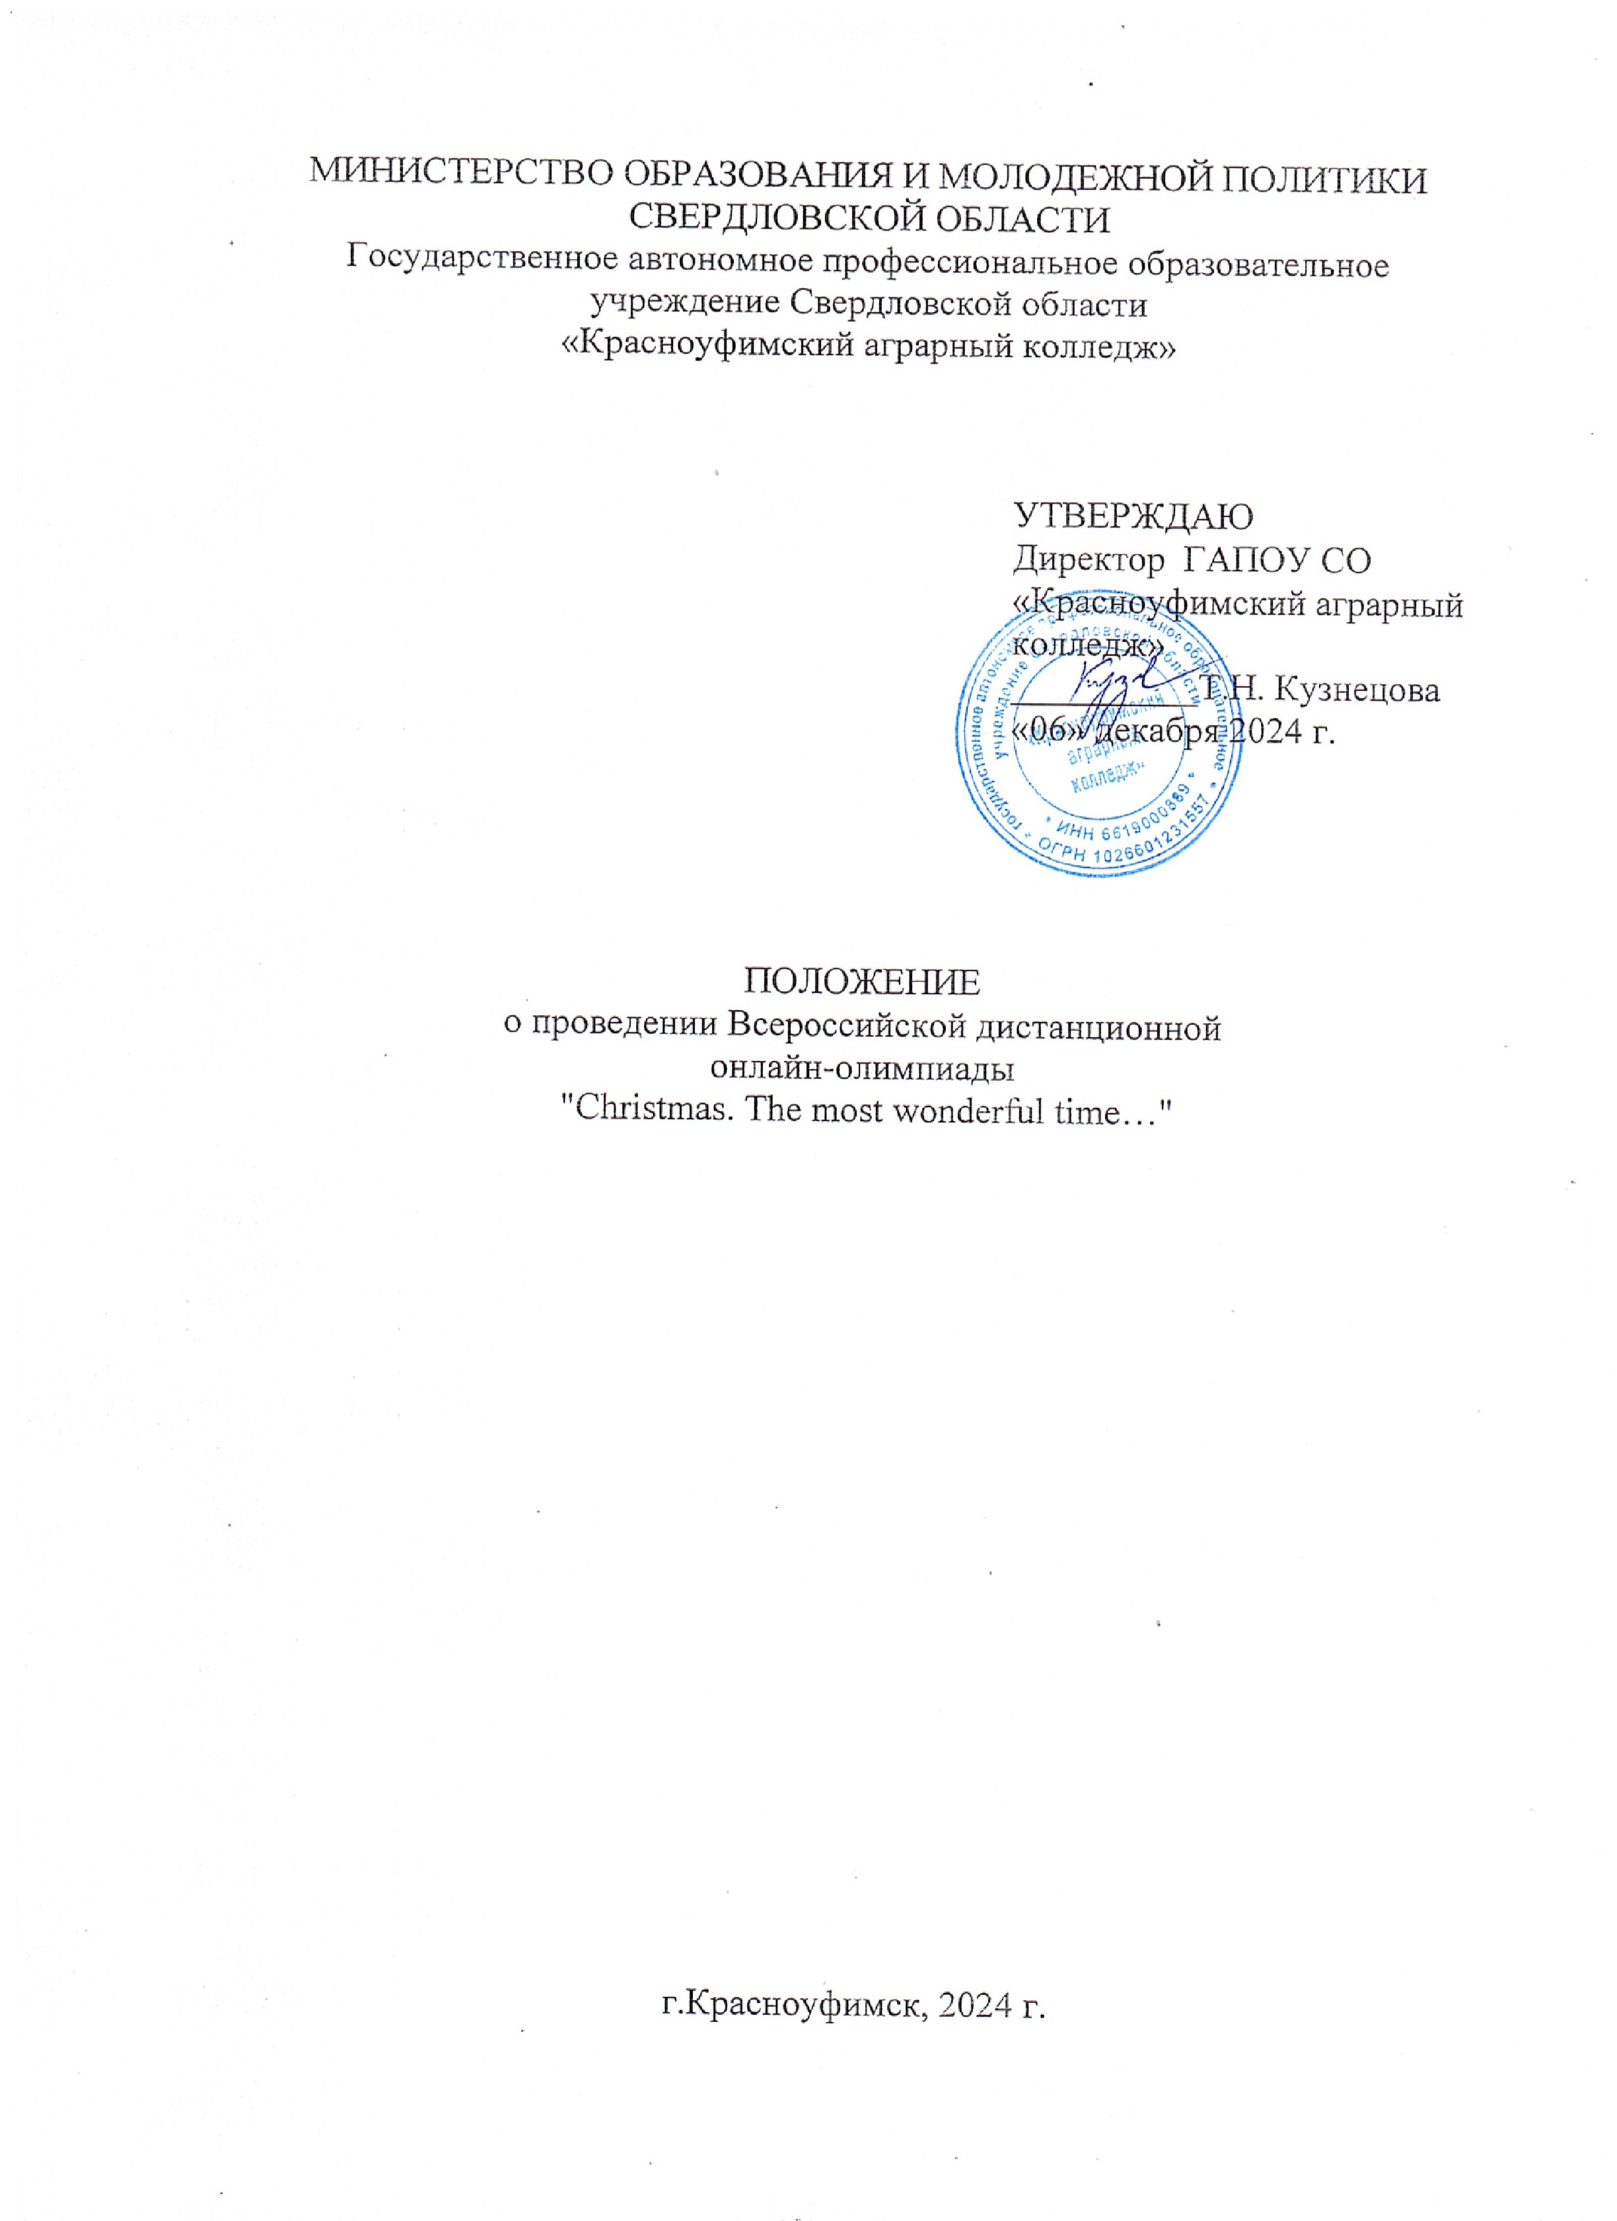МИНИСТЕРСТВО ОБРАЗОВАНИЯ И МОЛОДЕЖНОЙ ПОЛИТИКИ

**1. Общие положения**

1.1. Настоящее Положение (далее – Положение) определяет порядок организации и проведения Всероссийской дистанционной онлайн-олимпиады "Christmas. The most wonderful time…" для обучающихся учреждений среднего профессионального образования (далее – Олимпиада).

1.2. Организатором Олимпиады является ГАПОУ СО «Красноуфимский аграрный колледж».

1.3. Информация об Олимпиаде размещается на официальном сайте ГАПОУ СО «Красноуфимский аграрный колледж»

<https://agrokolledg.uralschool.ru/?section_id=7312>

**2. Цель и задачи**

2.1. Цель Олимпиады – выявление и развитие способностей обучающихся в научной (интеллектуальной) и творческой деятельности, проявляющих интерес к изучению английского языка.

2.2. Задачи Олимпиады:

* способствовать расширению лингвострановедческих знаний обучающихся;
* повышать мотивацию к изучению английского языка через использование информационно-коммуникационных технологий;
* повышать интерес обучающихся к изучению традиций и обычаев страны изучаемого языка, решению нестандартных задач;
* предоставить возможность всем желающим обучающимся проверить свои знания по английскому языку в условиях соревнования.

**3. Содержание Олимпиады**

В Олимпиаде представлены задания разного уровня сложности на английском языке по культуре, истории и традициям празднования Рождества в Великобритании.

**4.** **Организация и проведение Олимпиады**

4.1. Для обеспечения подготовки и проведения Олимпиады формируется Организационный комитет.

В задачи Организационного комитета входят:

* разработка порядка проведения олимпиады, согласование и утверждение базовых документов, заданий;
* регистрация заявок на участие;
* организация работы экспертной комиссии по проверке тестовых заданий;
* подготовка протоколов, наградных документов;
* организация награждения победителей.

4.2. Организационный комитет определяет график проведения конкурсных мероприятий (дата, время, место).

4.3. Организационный комитет Олимпиады составляет программу Олимпиадных мероприятий.

4.4. Для участия в Олимпиаде подается заявка, в которой указывается краткая информация об участниках Олимпиады и их руководителях. Подавая заявку, вы даёте согласие на обработку своих персональных данных.

**5. Участники Олимпиады**

5.1. Для участия в Олимпиаде приглашаются студенты 1 курса профессиональных образовательных организаций Свердловской области и других субъектов Российской Федерации, обучающиеся по очной форме обучения.

5.2. В Олимпиаде могут принять участие не более 2-х человек от одного преподавателя-руководителя (преподавателей может быть несколько от одной образовательной организации).

**6. Сроки и место проведения Олимпиады**

6.1. Олимпиада проводится 25 декабря 2024 года.

6.2. Форма участия в олимпиаде - дистанционная.

6.3. Место проведения: ГАПОУ СО «Красноуфимский аграрный колледж».

6.4. Подача заявки и проведение Олимпиады осуществляется при выполнении заданий Олимпиады 25 декабря 2024 года по ссылке:

<https://onlinetestpad.com/xxf2dxwlokugs>

с 10:00 ч. до 12:00 ч. 2024 года (по московскому времени). Заполняя заявку, вы даете согласие на обработку своих персональных данных!

6.5. Допускается выполнение работы только ОДИН раз.

6.6. Олимпиада проводится на платформе [Online Test Pad](http://onlinetestpad.com/). Доступ к заданиям будет открыт 25 декабря 2024 года с 10.00 до 12.00 (моск. время).

6.7. Выполненные Олимпиадные задания проверяются экспертами до 20 января 2025 года. Итоговый протокол публикуется 20 января 2025 года на сайте ГАПОУ СО «Красноуфимский аграрный колледж»

<https://agrokolledg.uralschool.ru/?section_id=7312>

**7. Критерии оценки**

7.1. Олимпиадные задания состоят из 14 заданий разного уровня сложности. Каждый правильный ответ приносит участнику определенное количество баллов. Максимальное количество баллов — 30.

7.2. Участники, набравшие 28-30 баллов занимают 1 место; 25-27 баллов – 2 место; 20-24 балла – 3 место. Обучающиеся, набравшие менее 20 баллов, получают сертификат участника.

**8. Награждение**

8.1. В соответствии с протоколом Конкурса, участники, занявшие 1-3 места, награждаются дипломами соответствующей степени, остальные участники получают сертификаты об участии в Олимпиаде, а руководители – благодарственные письма.

8.2. Итоговый протокол и наградные материалы будут размещены по ссылке: <https://agrokolledg.uralschool.ru/?section_id=7312> 20 января 2025 года.

**9. Финансовое и материальное обеспечение олимпиады**

Участие в Олимпиаде не предусматривает организационный взнос.

**10.** **Координаты организаторов**

ГАПОУ СО «Красноуфимский аграрный колледж»

Адрес: 623300, Свердловская область, г. Красноуфимск, ул. Пролетарская, 62

Мишина Ирина Владимировна, преподаватель (тел. 8-902-256-88-30)

Самолюк Ирина Юрьевна, преподаватель (тел. 8-912-256-31-36)

По вопросам организации и проведения Конкурса информацию можно уточнить у организаторов по телефонам в рабочее время (понедельник – пятница с 7:00 до 15:00 по мск)